

Université Marie et Louis Pasteur

UFR Sciences du langage, de l’homme et de la société

Besançon

Master 1 LLCER

Parcours Traitement Automatique des Langues

**Titre du mémoire**

Présenté par

**NOM, Prénom**

**le XX/XX/2026**

Sous la direction de

**nom de(s) encadrant(e)(s)**

Année universitaire 2025/2026

**TITRE EN FRANÇAIS**

**Résumé :** Rédiger un résumé en français de quelques lignes

**Mots clés :** Environ cinq mot clés en français

**TITRE EN ANGLAIS**

**Abstract:** Abstract in English

**Keywords:** Environ cinq mot clés en anglais

# Remerciements

Remerciements **...**

# Sommaire

Remerciements 3

Sommaire 4

Abréviations 5

Introduction 6

1. Titre partie 7

1.1. Titre sous-partie 7

1.1.1. Titre section 7

1.1.2. Titre section 7

1.1.3. Titre section 7

1.2. Titre sous-partie 7

1.2.1. Titre section 7

1.2.2. Titre section 7

1.3. Titre sous-partie 7

1.3.1. Titre section 8

1.3.2. Titre section 8

1.3.3. Titre section 8

2. Titre partie 9

2.1. Titre sous-partie 9

2.1.1. Titre section 9

2.1.2. Titre section 9

2.2. Titre sous-partie 9

2.3. Titre sous-partie 9

Conclusion 10

Bibliographie 11

Liste des tableaux et figures 12

Annexes 13

1. Annexe 1 13

2. Annexe 2 13

# Introduction

Texte

# Titre partie

Introduction partie 1

## Titre sous-partie

Introduction sous-partie 1 ou texte[1]

### Titre section

Texte

Exemple de citation longue : séparées du texte principal en respectant la mise en forme suivante en police et interligne plus petites, avec marges, et sans guillemets

### Titre section

Texte[2]

Texte

Encore du texte

La figure 1, page 8, présente un premier exemple de données. Plus loin, la figure 2 montre un schéma qui a été copié à partir d’une source sur internet. Toutes les sources doivent être identifiées et correctement citées.

Le tableau 1 montre un exemple d’un tableau. Observez la mise en forme : les lignes horizontales inutiles sont à éviter ; les couleurs sont à éviter sauf si nous avons besoin de mettre en valeur une cellule particulière.

Tous les tableaux et les figures doivent être mentionnés dans le texte et doivent avoir un numéro et une légende. Ils n’ont pas besoin d’être sur la même page que le texte qui les décrit. Ils sont identifiés par leur numéro, qui est unique dans le mémoire.

Le numéros des figures et du tableau, ainsi que la page de la figure, sont insérés automatiquement par le menu Insertion > Champ. De cette manière, l’ajout d’autres figures et tableaux sur les pages précédentes actualisera le nombres automatiquement.

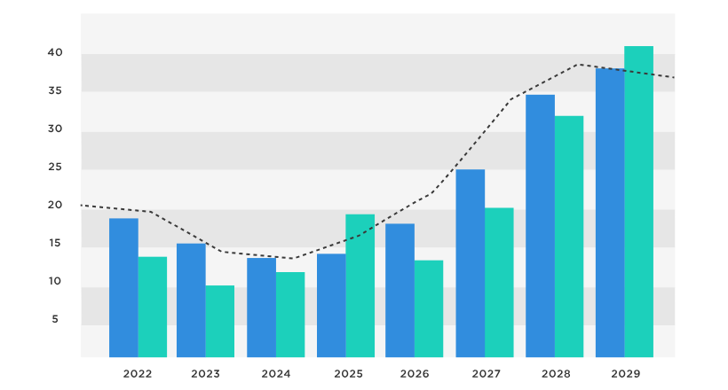Figure 1: Exemple d'un graphe qui doit être commenté

Tableau 1: Exemple d'un tableau

|  |  |  |  |
| --- | --- | --- | --- |
| Nom | Valeur 2 | Champ 3 | Autre information |
| Corpus d’étude | 2 300 | 4,5 | 24 |
| Textes de référence | 54 100 | 5,1 | 34 |
| Total | 56 400 | 9,6 | 58 |

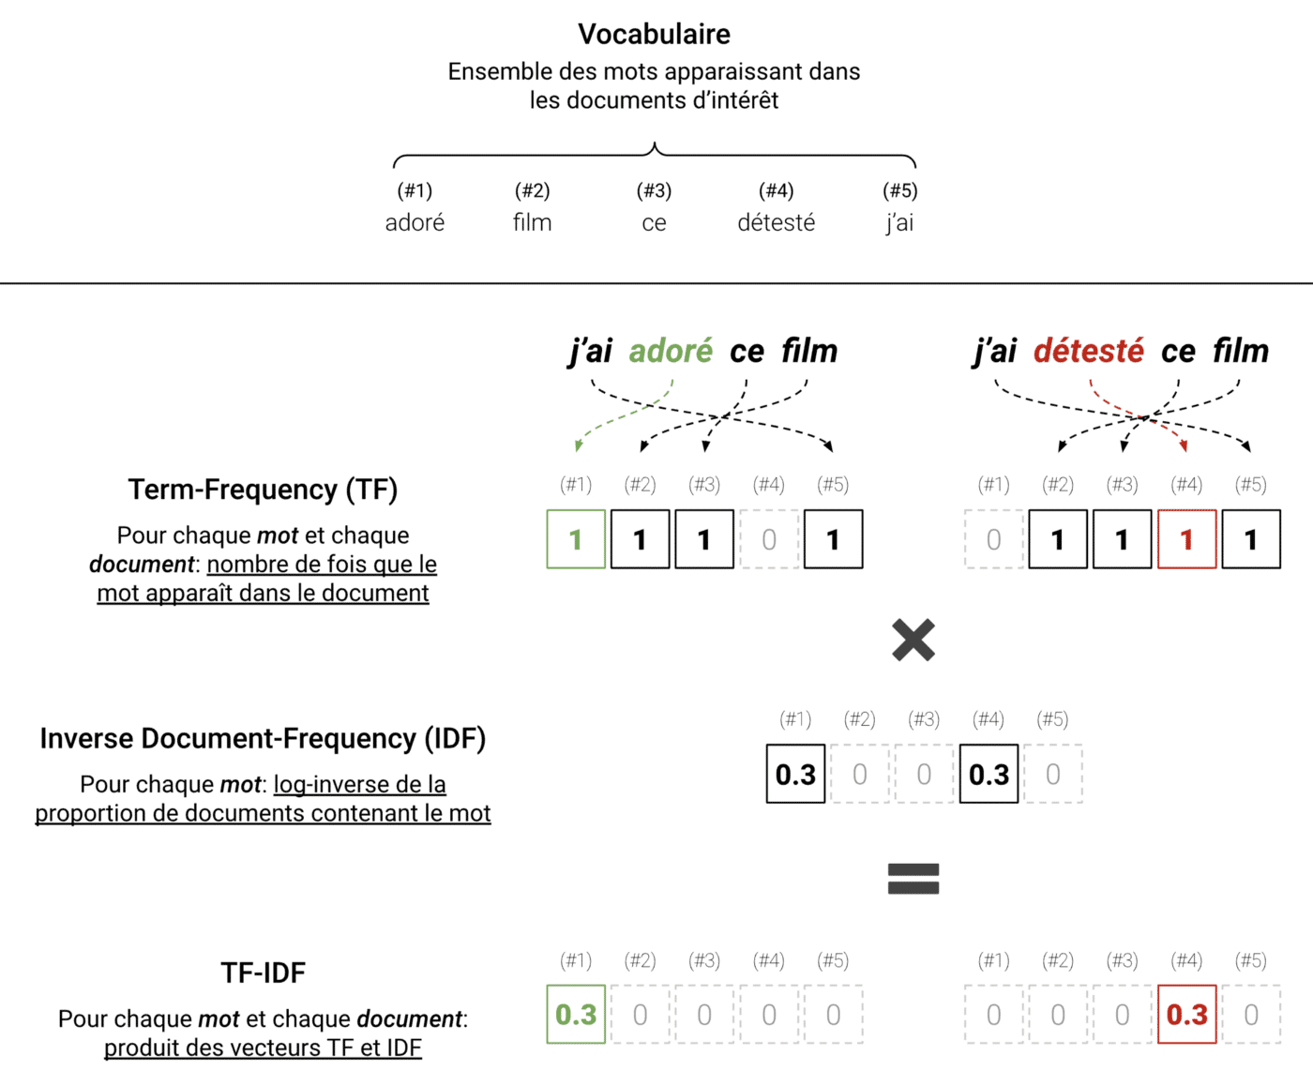Figure 2: Schéma TF-IDF. La légende doit être précise et informative. Source : <https://www.dilitrust.com/fr/traitement-automatique-des-langues-tal-classification-de-textes/>, consulté le 26/09/2025.

### Titre section

Texte

## Titre sous-partie

Introduction sous-partie 2 ou texte

### Titre section

Texte

### Titre section

Texte

## Titre sous-partie

Introduction sous-partie 3 ou texte

### Titre section

Texte

### Titre section

Texte

### Titre section

Texte

Bilan partie 1

# Titre partie

Introduction partie 2

## Titre sous-partie

Introduction sous-partie 1 ou texte

### Titre section

Texte

### Titre section

Texte

## Titre sous-partie

Texte

## Titre sous-partie

Texte

# Conclusion

Texte

# Bibliographie

À présenter selon les normes de votre choix, mais de manière cohérente et harmonisée

Doit contenir toutes les références scientifiques mentionnées et citées, et uniquement celles-ci.

# Liste des tableaux et figures

Si nécessaire

Possibilité de faire une liste automatique (insertion : table et index)

Index des figures

Figure 1: Exemple d'un graphe qui doit être commenté 7

Figure 2: Schéma TF-IDF. La légende doit être précise et informative. Source : https://www.dilitrust.com/fr/traitement-automatique-des-langues-tal-classification-de-textes/, consulté le 26/09/2025. 8

Index des tableaux

Tableau 1: Exemple d'un tableau 7

# Annexes

## Annexe 1

Texte ou document

## Annexe 2

Texte ou document

Annexes si nécessaire

1. Texte en note de bas de page 1
2. Texte en note de bas de page 2, url [https://mastertalumlp.github.io](https://mastertalumlp.github.io/)